**SEGUICI**

SOGGIORNO ISOLE EOLIE

**DAL 25 LUGLIO AL 1 AGOSTO 2025**

**8 GIORNI - 7 NOTTI**

**€ 990 p.p**

**SUPPLEMENTO CAMERA + CABINA SINGOLA 280 € | RIDUZIONE 3° LETTO 90 €**

# LA QUOTA COMPRENDE

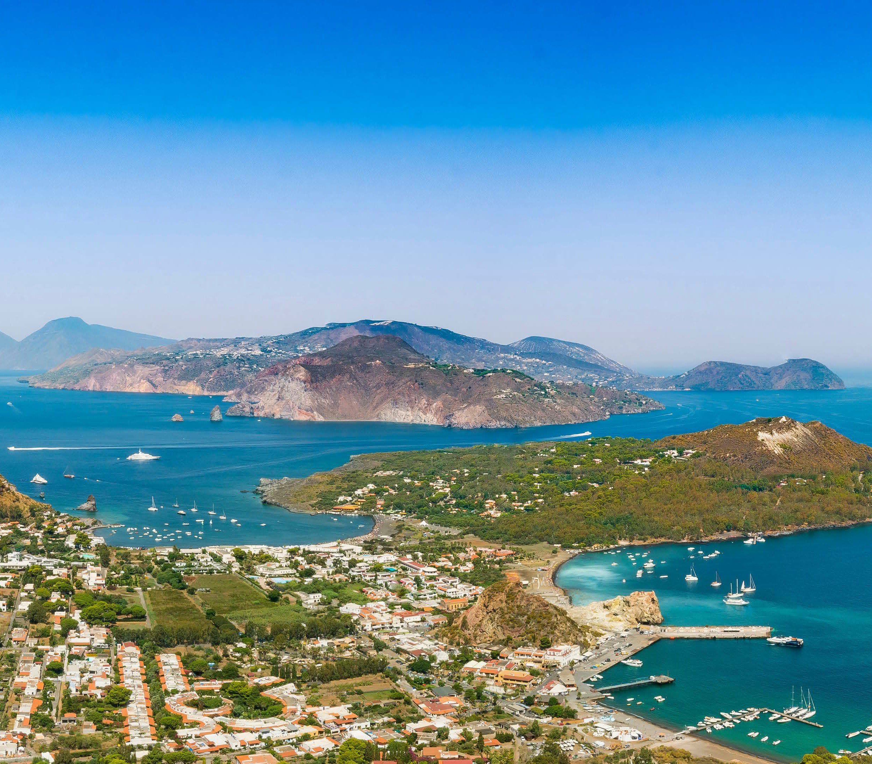

* Bus G.T. accuratamente sanificato, impianto di climatizzazione con sistemi filtranti e funzione antivirale per tutti i trasferimenti e le escursioni in programma; sistemazione presso Hotel Osman o similare, trattamento di mezza pensione, pranzo in ristorante a Scario base di pesce, bevande ai pasti, degustazione mozzarella presso azienda di Paestum, degustazione prodotti tipici della valle, ingresso cumulativo a Teggiano, ingresso Villa D’Ayala, giro guidato in barca e sosta presso una spiaggia, tutte le visite guidate come da programma, accompagnatore, assicurazione base medico-bagaglio.

# LA QUOTA NON COMPRENDE

* Eventuale tassa di soggiorno, ingresso agli Scavi di Paestum, assicurazione integrativa annullamento facoltativa € 25,00 per persona, pasti non menzionati; auricolari per le visite e mance; extra personali, mance e quanto non indicato alla voce “la quota comprende”.



SOGGIORNO ISOLE EOLIE

# LUGLIO: ROMA - NAPOLI – LIPARI

Ore 14.30 raduno dei partecipanti a Roma Piazzale Ostiense, sistemazione in Bus G.T. e partenza per il porto di Napoli. Arrivo al porto, disbrigo for- malità di imbarco e partenza per Lipari. Cena libera e pernottamento nelle cabine riservate.

1. LUGLIO: LIPARI “Antica Phoenicusa”

Prima colazione libera a bordo. In tarda mattinata arrivo a Lipari (dopo aver ammirato per una prima volta di buon mattino tutte le isole Eolie dal mare), servizio bagaglio per l’hotel, sistemazione nelle camere riservate. Pranzo libero. Nel pomeriggio giro dell’isola in pullman e guida, si visiterà il pittoresco borgo marinaro che conserva un importante sito archeologico testimonianza della prosperità dell’isola e dell’intero arcipelago fin dall’età del bronzo. Possibilità di visita

del prestigioso Museo Archeologico. Cena e pernottamento in hotel.

1. LUGLIO: LIPARI GIORNATA RELAX (IN ALTERNATIVA SALINA “l’isola dei Capperi”)

Prima colazione in hotel, giornata relax in piscina. Cena e pernottamento in hotel.

In alternativa escursione a Salina a pagamento Euro 55,00 a persona incluso pranzo in ristorante con pane cunsatu minimo 15 pax.

Partenza per l’escursione in battello turistico delle isole di Lipari e Salina (Partenza h. 09,30 ca. rientro h. 17,00 ca.). Navigando lungo la costa di Lipari si godrà della vista delle famose cave di pomice che si stagliano nel mare turchese. Durante questa sosta sarà possibile (previa autorizzazione del capitano) effettuare un tuffo nelle splendide acque della baia. Proseguimento per Salina, lussureggiante isola dell’Arcipelago e scalo della tipica cittadina di Santa Marina. Costeggiando la costa orientale dell’isola sosta con possibilità di bagno (previa autorizzazione del capitano) nella Baia di Pollara reso celebre per essere stata la location del film “Il Postino” di Massimo Troisi. Sosta a Lingua, il borgo costiero rinomato per i suoi ristorantini. Pranzo in ristorante (“pane cunsatu”). Nel pomeriggio rientro a Lipari, navigando lungo le caratteristiche grotte ed insenature della costa occiden- tale in cui si ergono gli imponenti Faraglioni. Cena e pernottamento in hotel

1. LUGLIO: LIPARI GIORNATA RELAX (IN ALTERNATIVA PANAREA/STROMBOLI il faro del Mediterraneo)

Prima colazione in hotel, giornata relax in piscina. Cena e pernottamento in hotel.

In alternativa escursione a Panarea e Stromboli a pagamento Euro 45,00 a persona minimo 15 pax

Nel primissimo pomeriggio partenza, in battello turistico h. 14,00 ca. rientro h. 22,00 ca.), alla volta di Panarea per ammirare la baia di Calajunco famosa per le acque cristalline ed una sosta nella cala Zimmari per poi attraccare nel porticciolo del paesino per una passeggiata. Partenza da Pa- narea per ammirare durante la traversata il paesino di Ginostra e l’imponente scoglio di Strombolicchio. Sbarco a Stromboli Scari fino al tramonto e tempo libero a disposizione dei clienti. Al tramonto imbarco alla volta della Sciara del Fuoco, ripido pendio solcato da torrenti lavici per assistere dal mare alla tipica attività vulcanica detta “stromboliana” (se il cratere è in eruzione). Pranzo in hotel e cena libera. Pernottamento in hotel.

1. LUGLIO: LIPARI GIORNATA RELAX (IN ALTERNATIVA VULCANO “Antica Hiera”)

Prima colazione in hotel, giornata relax in piscina. Cena e pernottamento in hotel.

In alternativa escursione a Vulcano a pagamento Euro 30,00 a persona minimo 15 pax

Al mattino escursione in battello turistico alla volta di Vulcano. (Partenza h. 09,30 ca. rientro h. 17,00 ca.). Si costeggerà Vulcanello un promontorio lavico dove la natura ha creato forme bizzarre visibili nella cosiddetta “valle dei Mostri”. Dopo aver ammirato dal mare i Faraglioni e la Grotta degli angeli si costeggerà la baia della lunga spiaggia nera vulcanica dominata dall’imponente Gran Cratere della fossa. Durante la navigazione si scorge- ranno la Grotta del Cavallo, la Piscina di Venere col suo specchio d’acqua circolare e sosta a Gelso con le spiagge nere ed il Faro. In tarda mattinata approdo al porto di Levante investiti dall’odore acre dello zolfo dei vicini fanghi termali e possibilità di un bagno nelle vicine Spiagge nere. Pranzo libero. Rientro a Lipari. Cena e pernottamento

1. LUGLIO: LIPARI GIORNATA RELAX (IN ALTERNATIVA FILICUDI E ALICUDI “Le Isole Gemelle”)

Prima colazione in hotel, giornata relax in piscina. Cena e pernottamento in hotel.

In alternativa escursione a Filicudi e Alicudi a pagamento Euro 45,00 a persona minimo 15 pax

Escursione in battello turistico alle Isole di Filicudi e Alicudi (Partenza h.09,30 ca. rientro h. 18,00 ca.). Giunti in prossimità dell’Isola di Filicudi si potrà ammirare la Grotta del Bue Marino e soprattutto la Canna un particolarissimo nek vulcanico alto 85m. Si giungerà quindi al porto, dove sarà pos- sibile visitare il villaggio preistorico di Capo Graziano (20 min. a piedi) ed il paesino. Nel pomeriggio partenza per Alicudi, l’isola più remota e meno popolata delle “sette sorelle” che mantiene un fascino incontaminato perché meno frequentata dai turisti. Inerpicandosi sulle tipiche mulattiere si avrà la percezione di un affascinante viaggio a ritroso nel tempo. Pranzo libero. Rientro al Porto Lipari, cena e pernottamento in hotel (possibilità di soste bagno previa autorizzazione del capitano /successione visite soggette ad inversione).

# LUGLIO: LIPARI – NAPOLI

Prima colazione in hotel. Mattinata relax in piscina. Pranzo libero. Nel pomeriggio servizio bagaglio per il porto, disbrigo formalità di imbarco e par- tenza per Napoli. Cena libera e pernottamento nelle cabine riservate.

# 01 AGOSTO: NAPOLI – RIENTRO IN SEDE

Prima colazione libera. Sbarco a Napoli e trasferimento in bus G.T. a Roma con arrivo previsto alle ore 13.00 circa Per motivi tecnici e/o metereologici l’ordine delle visite potrebbe essere modificato